臺北市106學年度第一學期
領域教師專業學習社群成效報告表

學校名稱 | 臺北市立忠孝國民中學
學習領域 | 自然生活與科技領域
領域人數 | 9人
共同備課主題 | - 共備課程單元主題討論與選定  - 共備課程差異化教學策略  - 共備課程教學策略應用與多元評量討論  - 教學觀摩暨公開授課  - 自然領域定評試題討論及分析  - 科展評分及討論
量化呈現辦理成效 | 社群共同備課8次數/72人次。  舉辦公開觀課次數：2次。  產生教案數量：2份。  實施對象：7年級、8年級。
質性說明辦理成效 | - 本學期以7年級活動3.3光合作用探討，及活動4.2植物體內的水分傳輸與蒸散作用；8年級理化實驗2-3氧氣的製備作領域內教師共同備課討論主題。  - 備課單元課程的差異化教學策略分析。  - 分享備課單元課程多元評量教學示例。  - 『學習共同體』、『分組合作學習』及資訊科技融入應用於領域教學之相關省思及回饋。  - 共備探究實作課程，推展國際交流。
未來展望 | 期許日後共備課程能夠更為多元適性，落實差異化教學。
附件資料 | 附件一：共備課程差異化教學策略討論記錄。  附件二：教學觀摩暨公開授課–理化科。  附件三：共備課程教案設計暨公開授課–生物科。  附件四：科學資優實務分享。  附件五：校內科展實務研討。  附件六：國際交流–探究實作課程
填表人: 主任: 校長:

附件一：
- 日期：1060905
- 主題：共備課程差異化教學策略
- 內容：
共備課程：理化實驗2-3氧氣的製備
主要概念與學習目標：
- 從氧的製造和檢驗的實驗過程中，學習氣體的製造與收集。
- 能以簡單的實驗檢驗氧氣的性質，並作適當的判斷及描述。
- 能以簡單的實驗製造氧氣，並檢驗其性質，知道空氣裡含有氧氣。
- 察覺空氣中的氧氣具助燃性。
教學活動所需設備與材料
- 實驗各項儀器
- 實驗影片的拍攝及準備
- 電腦、單槍投影機
- 行動載具ipad mini
準備工作：
- 製作ppt教材
- 製作CCR教室及學習主題
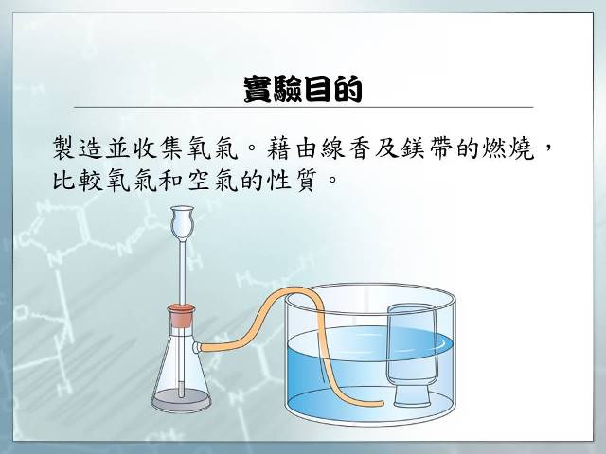 | 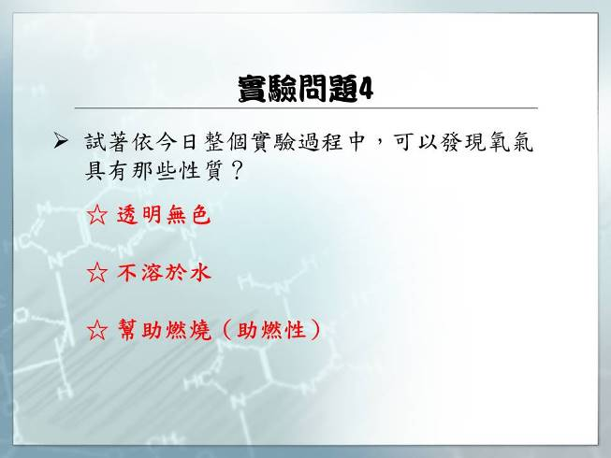
ppt教材一 | ppt教材二
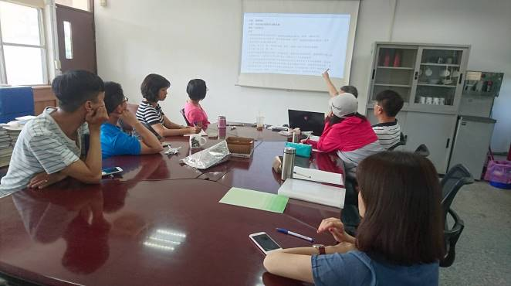 | 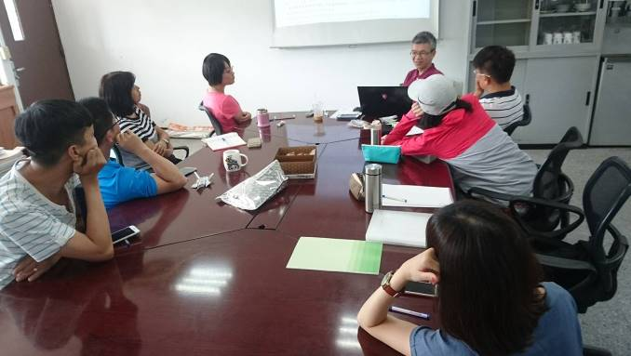
備課討論一 | 備課討論二

附件二：
- 日期：1061017
- 主題：教學觀摩暨公開授課–理化科
- 內容：
課程：理化實驗2-3氧氣的製備。
教學活動設計：
流程 | 內容 | 學習指導注意事項
起  導入活動  （5min） | - 利用行動載具登入雲端教室。  - 觀看「實驗：氧氣的製備」影片，並完成學習單01。 | - 利用實驗影片讓學生了解接下來的實驗目的及過程。
承  觀察與實作  （20min） | - 根據影片所述，於老師指定處，取用各項實驗裝置，並於自己的實驗桌上架設完成。  - 接著進行實驗操作，觀察並記錄各項實驗現象。 | - 學生仔細觀看實驗影片後，了解各項實驗儀器及實驗方式。
轉  討論與解釋  （15min） | - 利用行動載具，登入雲端教室，就實驗所觀察到的現象，完成學習單02  討論標題：  - 圖片所指的實驗儀器。  - 觀察線香和鎂帶在空氣中及純氧中燃燒的不同。  - 實驗過程中，用來收集氣體的方法。  - 從實驗過程中，可觀察氧氣有那些性質？ | - 各組就實驗觀察之結果，回答相關問題，以了解學習重點所在。
合  論與統整  （5min） | - 就今日實驗，整理相關的重點，並於課堂中提示。  - 整理實驗儀器，並將其歸位。 | - 利用行動載具即時回饋系統，提升學生的學習熱忱並利用腦力激盪的方式來加深學生對氧氣性質的認識。  - 以合作學習的方式讓學生能從中學習探究相關的精神。
說明：學習指導注意事項可包含：1. 評量方式；2. 教師要準備的媒材、資料等；3. 預測學生可能的答案或反應；4. 就學生可能的迷思或困惑所做的引導；5. 提問層次；6. 其他注意事項

教學活動

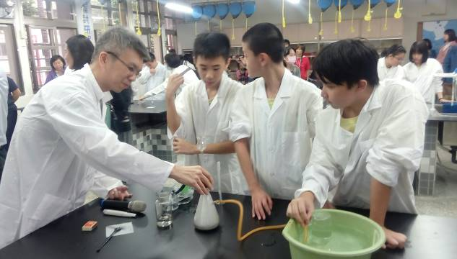 | 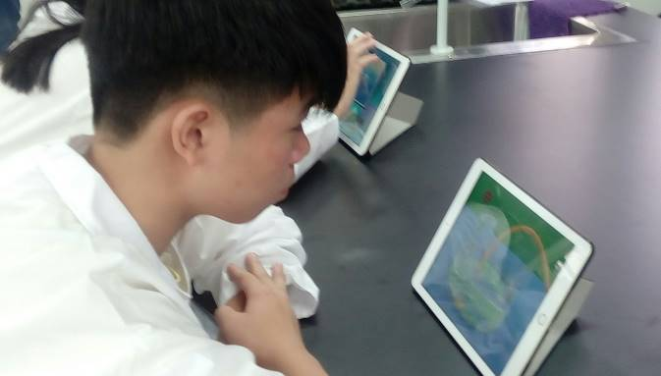
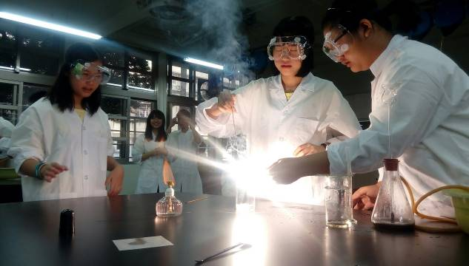 | 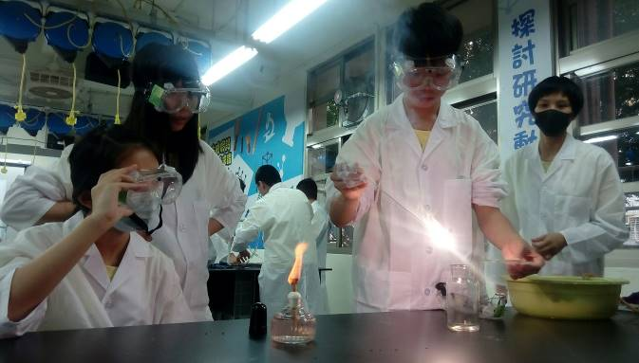

附件三：
自然與生活科技領域(生物科)七年級教案設計
單元名稱 | 活動3.3光合作用的探討（Ａ部分）  活動4.2植物體內的水分運輸  與蒸散作用（Ｂ部分） | 班 級 |  | 忠孝國中703班 |  | 人 數 | 21人
教材來源 | 自然與生活科技1上  教科書（康軒版） | 指導  老師 |  | 張永達、陳明鈺老師 |  | 時 間 | 45分鐘
單元目標 | 藉由實驗操作，連結前面學過的內容，了解植物光合作用的必要條件及運輸的構造
起點行為 | 學生已具備應有的先備知識，包括  （Ａ部分）由本冊3.3植物如何獲得養分  - 了解植物會透過光合作用獲得養分  - 說出光合作用的主要器官是葉  - 知道光合作用的反應物及產物  - 知道光合作用的反應物及產物如何進出植物體  - 說出光合作用的產物能轉變成其他物質(其他養分儲存起來)  （Ｂ部分）由本冊4.1植物的運輸構造及4.2植物體內物質的運輸（蒸散作用）  - 了解維管束是植物體內負責運輸的構造  - 說出單子葉植物及雙子葉植物在莖部橫切面中，維管束排列上的差別  - 了解植物體內水分是由下而上的單向運輸，運輸動力主要來自於蒸散作用
教學策略 | 共同學習法(Learning Together) |  |  | 實 習  學 生 | 林冠妤
教學研究 | （Ａ部分）藉由葉片澱粉的檢測，讓學生體會：若將光合作用的能量來源-光遮住後或沒有葉綠體時，植物將不能行光合作用產生葡萄糖，進一步影響澱粉的合成。  （Ｂ部分）藉由墨水及色素的染色，讓學生觀察植物維管束的分佈及排列方式。
教學資源 | 器材：活動相關實驗器材、實驗材料、黑板 |  | 場地：忠孝國中三樓生物實驗室
主題軸 | 分段能力指標
過程技能 | 1-4-1-1 能由不同的角度或方法做觀察  1-4-3-2 依資料推測其屬性及因果關係
科學本質 | 3-4-0-1 體會「科學」是經由探究、驗證獲得的知識  3-4-0-5察覺依據科學理論做推測，常可獲得證實
科學態度 | 5-4-1-1知道細心的觀察以及嚴謹的思辨，才能獲得可信的知識  5-4-1-3瞭解科學探索，就是一種心智開發的活動
思考智能 | 6-4-2-2依現有理論，運用演繹推理，推斷應發生的事  6-4-4-1 養成遇到問題，先行主動且自主的思考，謀求解決策略的習慣  6-4-5-2處理問題時，能分工執掌，做流程規劃，有計畫的進行操作  7-4-0-3運用科學方法去解決日常生活的問題

（Ａ部分）：23分鐘
教 學 過 程 | 教 學 內 容 | 學 生 活 動 | 評量與輔導 | 時間
- 準備活動  - 發展活動  - 展開活動 | - 教學準備  - 研讀課本、活動紀錄簿及教材  - 在黑板以圖示簡述實驗步驟  - 準備活動所需器材  (葉片、熱水、酒精、學生器材盆)  - 提醒實驗室注意事項(浸濕抹布)  - 說明今天學生要合作完成的目標。  - 發下學習單及手機(拍照用)  - 引發學生學習動機  - 複習光合作用內容  (目的、反應物、能量、場所)  - 請同學詳閱黑板上的活動步驟  - 複習光合作用的實驗目的及各步驟的實驗原理  - 請同學解釋實驗設計的理由並預測實驗結果  發下每一組兩片葉片  (彩葉草 + 葉片X)  - 將大燒杯加入熱水150ml  - 請同學將彩葉草放入大燒杯的熱水加熱10秒鐘  - 請學生討論下一步驟的分工  - 在小燒杯中加入5毫升的酒精  - 請學生將大燒杯的葉子用鑷子夾入小燒杯  - 將小燒杯小心放入大燒杯中  (可由學生或教師操作)  - 用火柴棒點燃酒精燈  - 請學生計時約2-3分鐘，讓酒精溶出葉綠素  - 將小燒杯(由末端)取出  - 請學生將小燒杯的葉片用鑷子夾起放到大燒杯中的熱水漂洗後，放入培養皿觀察(先拍一張照)  - 學生滴入2-3滴碘液，觀察葉片顏色變化(再拍一張照並上傳)  - 請學生判斷不同顏色有無光合作用的進行，以及原因為何  - 各組收拾桌上器材 | 請同學觀察桌面上實驗器材擺放的位置，要求課後復原  學生複習先前所學。  學生須了解實驗目的與實驗步驟的原理  每位學生能參與實驗，並理解每個動作的原因  學生能遵守實驗室規則。  學生舉手請教師共同觀看實驗結果  學生在實驗結束後物歸原位 | 學生能在課堂結束後物歸原位  學生能舉手回答問題  1.進行光合作用內容的抽問  2.進行步驟與原理的抽問  3.同學能進行小組討論  學生能仔細聆聽教師的說明與講解  學生能夠依照教師的指導語，正確地進行實驗操作  能仔細觀察並詳實做記錄  能依據觀察判斷並回答教師的問題  教師檢查各組器材整理狀況 | 3分鐘  3分鐘  4分鐘  5分鐘  5分鐘  3分鐘

（Ｂ部分）：22分鐘
教 學 過 程 | 教 學 內 容 | 學 生 活 動 | 評量與輔導 | 時間
壹、準備活動  貳、發展活動  參、展開活動 | 一、教學準備  1. 研讀課本、活動紀錄簿及教材  2. 在黑板以圖示簡述要觀察的項目  . 3. 準備活動所需器材  (花材、竹筷、芹菜、色素及墨水)  4. 說明今天每組學生要完成的項目  (4大項目的觀察及學習單完成)  一、引發學生學習動機  二、複習植物物質的運輸  三、請學生分配各觀察項目及操作  四、請學生透過觀察，預測維管束在 123不同植物及不同器官的分布情形  發下每一組  - 一支白色的花(2人)  - 一個量筒(紅墨水)+芹菜(1人)  - 一支竹筷(1人)  一、1.學生將莖部浸入食用色素後觀察  2.芹菜變紅後，將葉柄橫切、縱切  3.將桌上了燒杯裝水(可加洗碗精)後用竹筷吹出氣泡(泡泡)  *負責1.2.的人在等待的時候要幫3.  攝影、拍照(上傳)，或是到後方做  竹筷切片的顯微鏡觀察(拍照上傳)  - 等待時間：共同討論學習單的內容  - 各組收拾桌上器材及統一上傳照片  - 統一講解學習單的題目  五、學生離開教室(要將垃圾帶走) | 學生確定觀察結束後各材料的歸位及清理袋位置桌面上實驗器材擺放的位置，要求課後復原  學生複習先前所學  學生須了解實驗目的與實驗步驟的原理  每位學生能參與實驗，並理解操作的原因  學生能夠善用實驗中各種時間，與同學互助合作，完成觀察紀錄以及學習單的填寫  學生在實驗結束後物歸原位、  將照片上傳到老師信箱  學生能舉手回答問題並完成學習單  東西整理好舉手請教師檢查 | 學生能在課堂結束後將實驗器材歸回原位並清理環境  學生能舉手回答問題  1.植物負責物質運輸的構造  2.單、雙子葉植物莖部橫切面的差別  3.植物各器官中均有維管束  同學能進行小組合作及討論  學生能仔細聆聽教師的說明  學生能依照教師的講解，正確且安全地進行實驗操作，並主動發問  教師檢查各組器材整理狀況、到信箱收上傳的照片  學生能依據觀察判斷並回答學習單及教師的問題  教師檢查通過學生離開教室 | 3分鐘  2分鐘  7分鐘  5分鐘  3分鐘  2分鐘
教學活動：
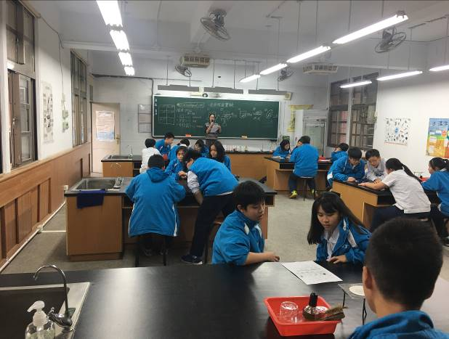 | 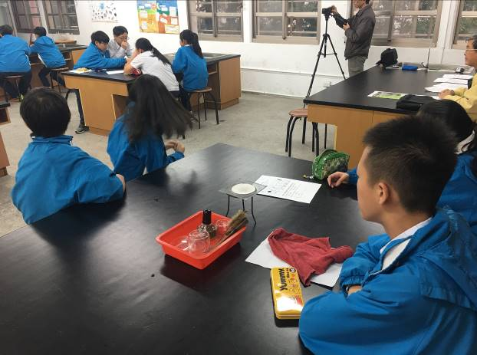
教學活動 | 教學活動
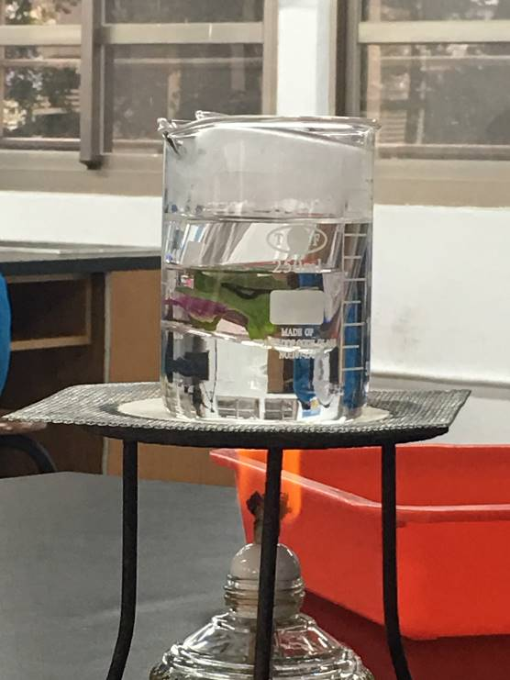 | 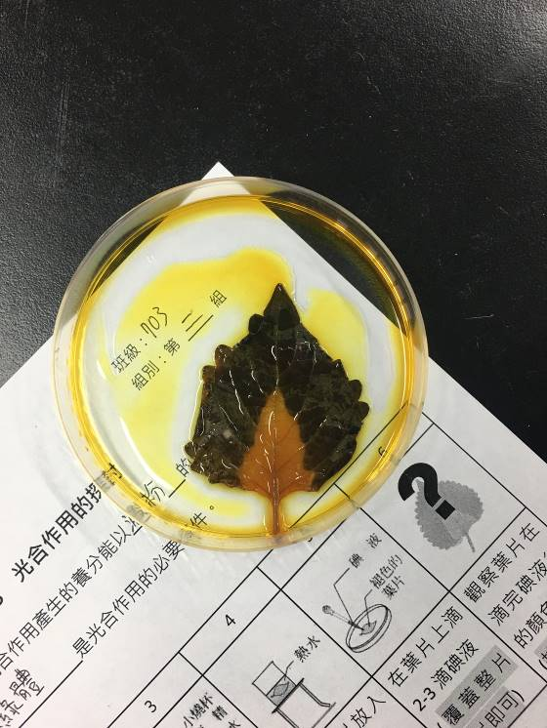
實驗過程 | 實驗結果

附件四：
- 日期：1061205
- 主題：科學資優實務探討
- 內容：
由本校數理資優班教師沈彥宏老師分享資優科學實作相關內容。
主題一：雙氧水的分解速率與催化劑狀態。
主題二：不同溶液性質大搜密。
主題三：物質冷熱程度大不同。

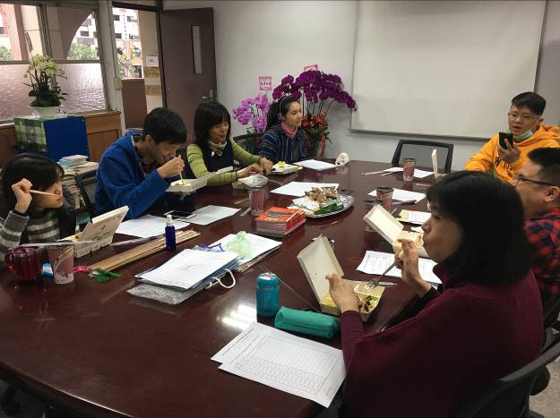 | 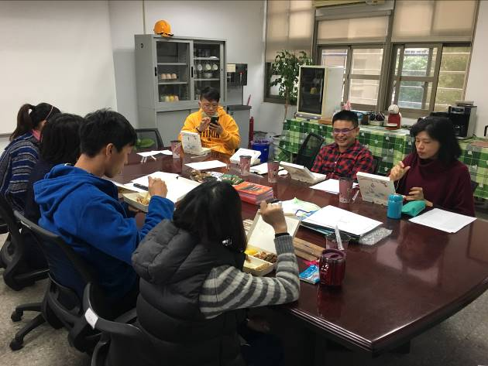
分享活動一 | 分享活動二

附件五：
- 日期：1061219
- 主題：校內科展實務研討
- 內容：

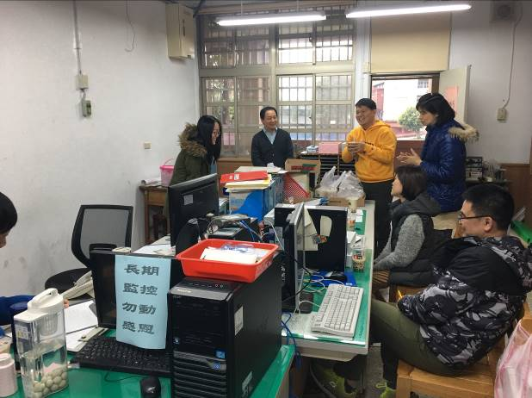 | 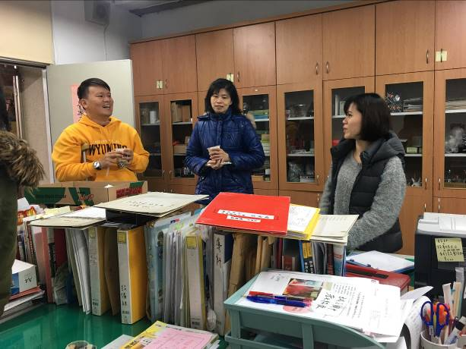
科展實務專業對話 | 科展實務專業對話
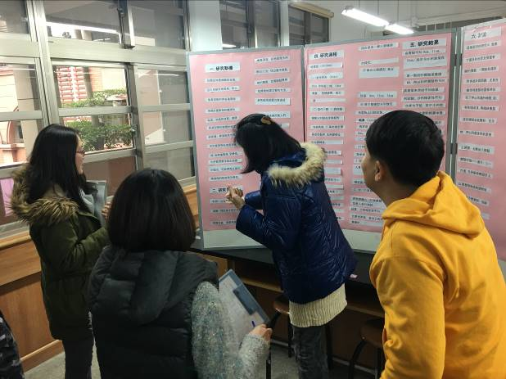 | 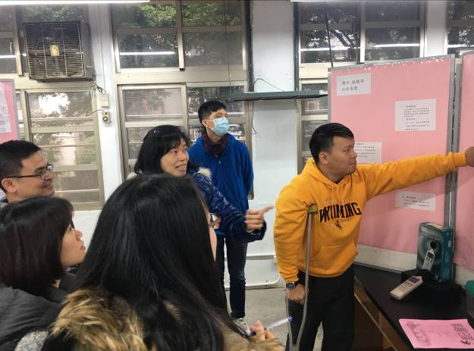
科展實務專業對話 | 科展實務專業對話

附件六：
- 日期：1061227
- 主題：國際交流–探究實作課程
- 內容：
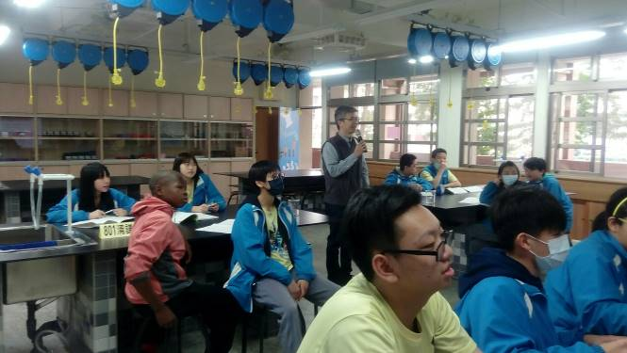 | 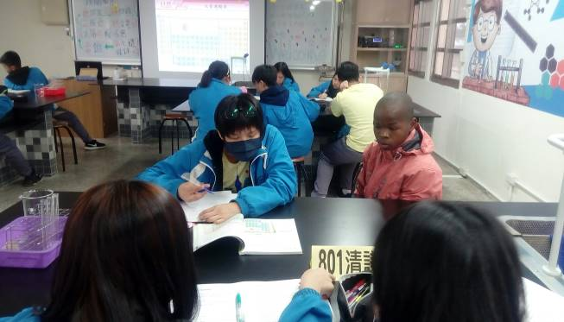
週期表解說 | 學習單完成
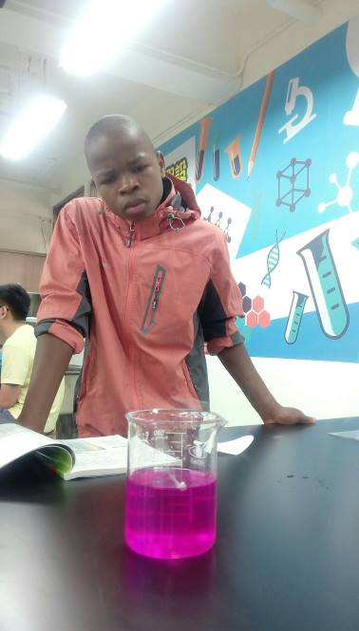 | 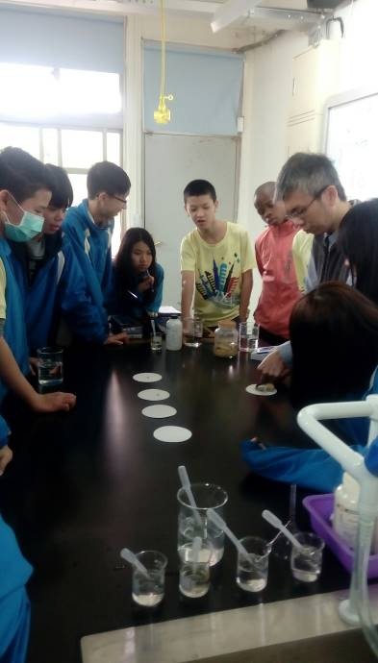
鈉放入水中 | 鈉金屬的取用
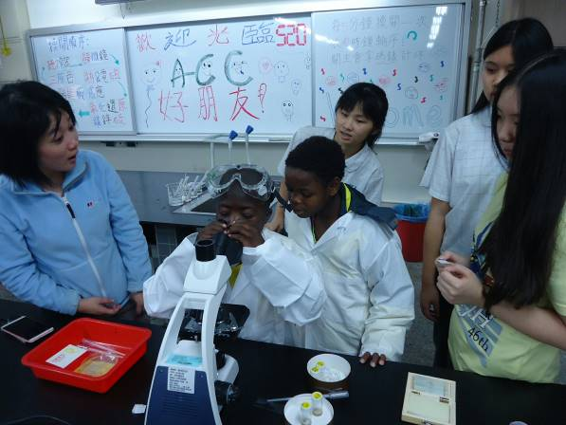 | 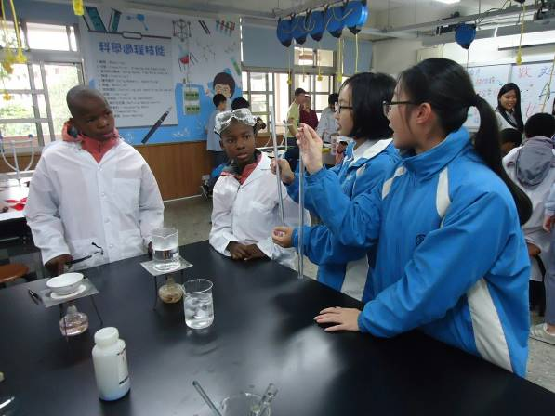
顯微鏡操作 | 熱對物質的影響
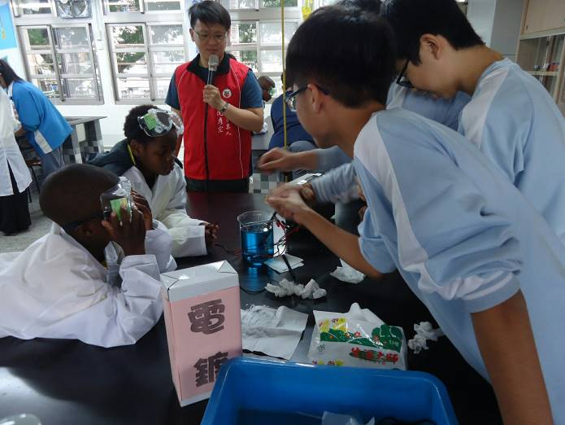 | 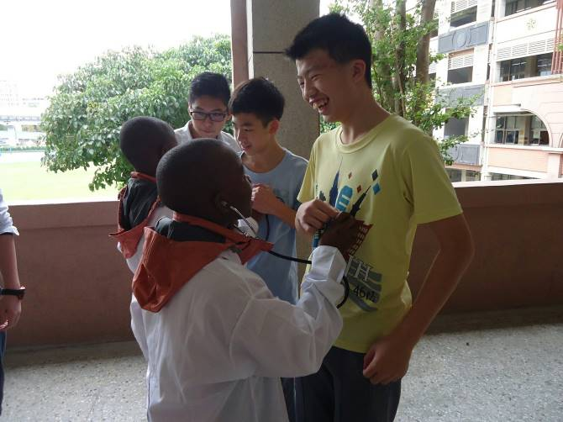
電鍍 | 聽診器的操作
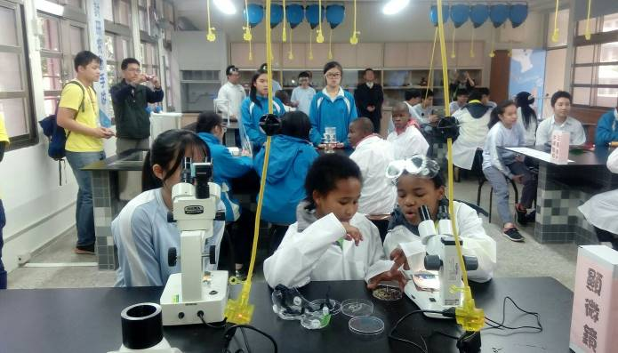 | 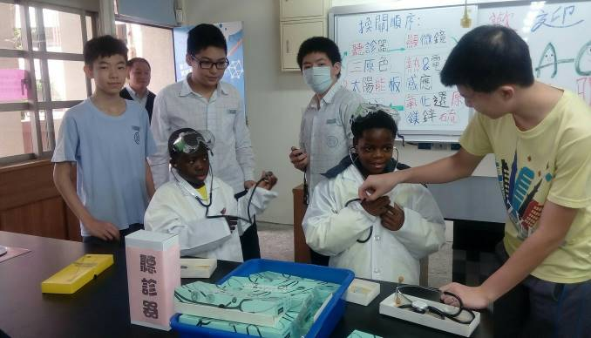
顯微鏡 | 聽診器的操作
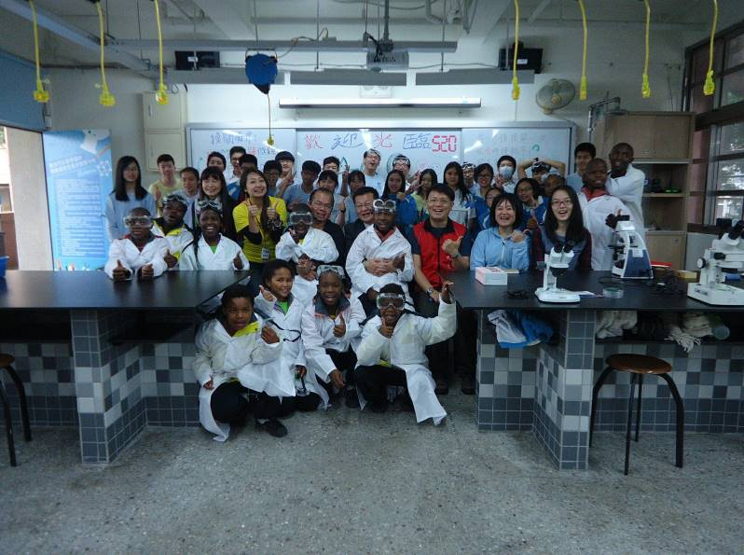
大合照

